سوابق آموزشی و پژوهشی و تجارب حرفه ای

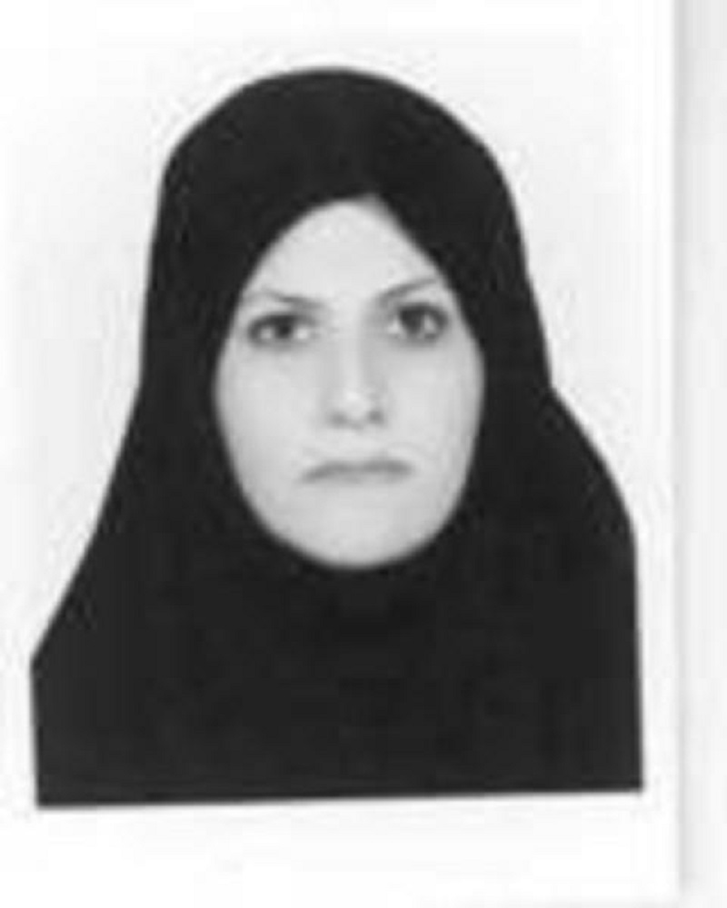

**Educational and research background information and professional experiences**

نام و نام خانوادگی( فارسی) : اهظم حمیدزاده

نام و نام خانوادگی به انگلیسی: Azam Hamidzadeh

رشته تحصیلی: مامایی

سطح تحصیلات: کارشناسی ارشد، دانشجوی دکتری تخصصی بهداشت باروری

سطح تحصیلات به انگلیسی:Master In Midwifery, PhD student

رتبه دانشگاهی: مربی

پست الکترونیکی دانشگاهی azhamidzadeh@shmu.ac.ir

پست الکترونیکی دوم: gmail.com@azhamidzade

تلفن تماس: 32395054-023 داخلي 112

آدرس: میدان هفت تیر، دانشگاه علوم پزشكي شاهرود

سوابق تحصیلی:

دانش آموخته کارشناسی ارشد از دانشگاه. علوم پزشکی ایران. سال1387

دانش آموخته کارشناسی از دانشگاه. علوم پزشكي شاهرود: سال :1379

**•PhD in Reproductive Health, ……. University of Medical Sciences, 2000**

**•MSc in Iran University of Medical Sciences, 2000**

**•Bachelor of Midwifery, Shahroud University of Medical Sciences, 2000**

خلاصه سوابق تدریس: **Teaching experiences**

|  |  |  |  |  |  |  |  |  |  |  |
| --- | --- | --- | --- | --- | --- | --- | --- | --- | --- | --- |
|  | عنوان | نظری | کارورزی | گروه هدف  دانشجویان | students | Clinical  education | Theory | | title |  |
| 1 | بارداری و زایمان | * | * | کارشناسی مامایی | BSc in Midwifery | * | | * | Pregnancy & childbirth | 1 |
| 2 | بیماریهای زنان | * | * | کارشناسی مامایی | BSc in Midwifery | * | | * | Gynecologic diseases | 2 |
| 3 | بارداری طبیعی | * | * | کارشناسی مامایی | BSc in Midwifery | * | | * | Normal pregnancy | 3 |
| 4 | بارداری و زایمان غیر طبیعی | * | * | کارشناسی مامایی | BSc in Midwifery | -- | | * | Abnormal pregnancy & childbirth | 4 |
| 5 | نوزادان | --- | * | کارشناسی مامایی | BSc in Midwifery | * | | -- | Neonate | 5 |
| 6 | آموزش و مشاوره زایمان طبیعی | * | * | کارشناسی ارشد مشاوره در مامایی | Master in Midwifery | * | | * | Counseling and education in pregnancy, natural childbirth and postpartum | 6 |
| 7 | بهداشت باروری | * | - | کارشناسی بهداشت عمومی | BSc in public health | - | | * | Reproductive health | 7 |
| 8 | پرستاری مادر و نوزاد (1) و (2) | * | * | کارشناسی پرستاری | BSc in nursing | * | | * | Maternal and Infant Nursing | 8 |